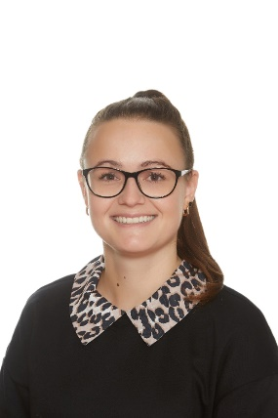
Bc. Nicol Juříková
Adresa: Havlíčkovo náměstí 473, Jedovnice 679 06
Telefon: 606 078 509
E-mail: jurikova.n@seznam.cz
Osobní profil:
Jsem nadšená a empatická učitelka s odbornou kvalifikací v oblasti speciální pedagogiky
a bohatými zkušenostmi na prvním stupni základního vzdělávání. Specializuji se na vytváření motivujícího a inkluzivního vzdělávacího prostředí, které podporuje lásku k učení a rozvíjí sociální a akademické dovednosti žáků. Věřím v individualizovaný přístup k výuce
a v uplatnění moderních pedagogických metod.

Vzdělání:
Magisterské studium v oboru Speciální pedagogika – poruchy chování, Masarykova univerzita, Pedagogická fakulta, Brno (od 2020)
Bakalářský titul v oboru Speciálněpedagogická andragogika, Univerzita Palackého, Pedagogická fakulta, Olomouc (2015–2018)
Maturita, Gymnázium Rájec-Jestřebí, Rájec-Jestřebí (2011-2015)

Pracovní zkušenosti:
- Učitelka na I. stupni ZŠ, Základní škola Rajhradice, p. o. (2021 – dosud)
  - Plánování a realizace vzdělávacích programů pro děti ve věku 6–11 let.
  - Výkon role třídního učitele.
  - Individuální přístup k žákům s různými vzdělávacími potřebami či odlišným mateřským jazykem.
  - Vedení předmětu speciálně pedagogické péče.
  - Spolupráce s rodiči a kolegy ve prospěch rozvoje žáků.
  - Organizace mimoškolních aktivit a exkurzí rozšiřujících vědomosti a dovednosti žáků.

- Asistentka pedagoga na I. stupni ZŠ, Základní škola Ochoz u Brna (2018–2021)
  - Podpora hlavního učitele ve třídách prvního stupně.
  - Individuální práce s dětmi vyžadujícími speciální pedagogický přístup.
  - Příprava vzdělávacích materiálů a pomůcek.

Další pracovní zkušenosti:
- Koordinace a spolupráce na organizaci příměstského tábora.
- Vedení týmových projektů a olympiád, s cílem rozšíření dovedností studentů.
- Doučování žáků školy ohrožených školním neúspěchem.

Dovednosti
- Schopnost efektivně plánovat a organizovat výuku.
- Schopnost vytvářet motivující a bezpečné vzdělávací prostředí.
- Vynikající komunikační dovednosti s dětmi i dospělými.
- Zkušenosti s integrací ICT do výuky.
- Týmová práce a schopnost spolupracovat s rodiči a odborníky.

Jazykové dovednosti:
- Čeština – mateřský jazyk
- Angličtina – mírně pokročilá (úroveň B1)

Certifikáty a kurzy:
- Spolupráce pedagoga a asistenta pedagoga ve výuce, 2018.
- Úskalí práce školního speciálního pedagoga, 2020.
- Formativní hodnocení, 2021.
- Specifické poruchy učení - praktické rady a náměty do výuky, 2021.
- Reedukace specifických poruch učení na ZŠ, 2021.
- Vyjmenovaná slova krok za krokem, 2021.
- Třídní schůzka: žák - rodič – učitel, 2023.
- Násobilka a dělení v oboru násobilek, 2023.
- Tripartity, aneb netradiční třídní schůzka s rodiči, 2023.
- Třídní management, 2023.
- Učíme venku na I. stupni, 2023.
- Videa ve výuce, 2023.
- Centra aktivit, 2024.

